插件挂载点 | 所在文件 | 描述
doAction('adm_main_top') | admin/views/default/header.php | 后台红线区域扩展：  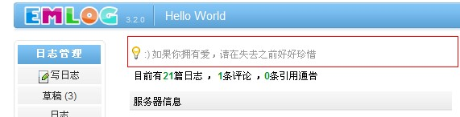
doAction('adm_head') | admin/views/default/header.php | 后台头部扩展：可以用于增加后台css样式、加载js等
doAction('adm_siderbar_ext') | admin/views/default/header.php | 后台侧边栏 功能扩展 子菜单扩展，用于插件单独页面。  
doAction('save_log', $blogid) | Admin/save_log.php | 新增日志、修改日志扩展点
doAction('del_log', $key) | Admin/admin_log.php | 删除日志操作扩展点
doAction('adm_writelog_head', $key) | Admin/add_log.php  Admin/add_page.php  Admin/edit_log.php  Admin/edit_page.php | 可以再红框处显示扩展内容，如插入网络相册照片的插件。  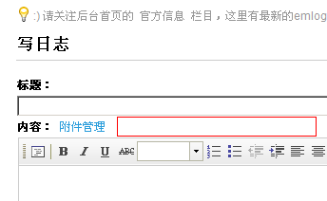
doAction('comment_post’) | ./index.php | 发表评论扩展点（写入评论前）。可用于垃圾评论防范
doAction('comment_saved’) | ./index.php | 发表评论扩展点（写入评论后）。用于发布评论成功的后续操作，如发通知邮件
doAction('log_related') | Content/templates/default/echo_log.php | 阅读日志页面扩展点、用于增加日志相关内容
doAction('navbar', '<li>', '</li>') | Content/templates/default/header.php | 用与扩展导航条。例如相册插件会利用这个挂载点生成一个相册的导航链接
doAction('index_head'); | Content/templates/default/header.php | 前台头部扩展：可以用于增加前台css样式、加载js等
doAction('index_footer') | Content/templates/default/footer.php | 首页底部扩展点

